Приложение
Габаритные, установочные, присоединительные размеры и масса трансформатора ТЛК-СТ-10-ТПК, ТЛК-СТ-10-ТПК(1), ТЛК-СТ-10-ТПК1(1).

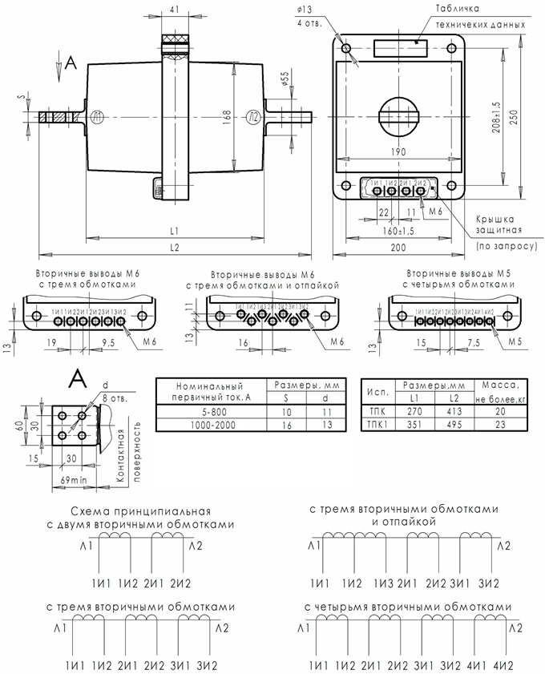

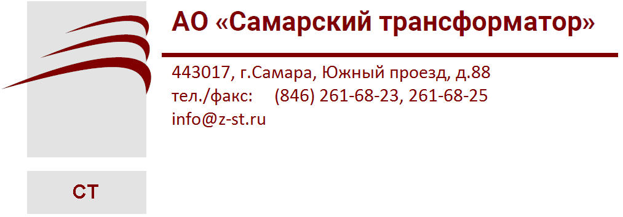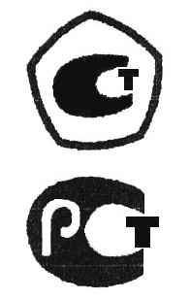


АО «Самарский трансформатор»

ТРАНСФОРМАТОР ТОКА

ТЛК-СТ

Руководство по эксплуатации

ИБЛТ.671213.019 РЭ

Адрес предприятия-изготовителя:
Россия, 443017, г. Самара, Южный проезд 88
телефон (+7 846) 261-68-23, 261-68-21 факс (+7 846) 261-68-25
e-mail: Info@z-st.ru, cайт: www.z-st.ru
1. Назначение
Трансформатор тока ТЛК-СТ-10-ТПК предназначен для передачи сигнала измерительной информации измерительным приборам и устройствам защиты и управления, для изолирования цепей вторичных соединений от высокого напряжения в комплектных электрических устройствах внутренней установки (КРУ, КРУН, КСО) переменного тока на класс напряжения 10 кВ. Трансформатор изготавливается в исполнении У и Т категории размещения 3 и 2 по ГОСТ 15150-69 и предназначен для работы в следующих условиях: - высота над уровнем моря не более 1000 м;
- относительная влажность воздуха не более 98% при 25°С для исполнения У, при 35°С для исполнения Т без конденсации влаги;
- верхнее рабочее значение температуры окружающего воздуха для умеренного климата – плюс 50°С, для тропического климата – плюс 55°С;
- окружающая среда – невзрывоопасная, не содержащая пыли, химически активных газов и паров в концентрациях, разрушающих покрытия металлов и изоляцию (атмосфера типа II по ГОСТ 15150–69);
- положение трансформаторов в пространстве – любое.
Конструкция трансформатора постоянно совершенствуется, поэтому возможны незначительные изменения конструкции.

2. Устройство и работа трансформатора
Трансформатор выполнен опорно-проходным. Габаритные, установочные и присоединительные размеры приведены в Приложении.
Корпус трансформатора выполнен литым, компаунд - на основе эпоксидной смолы, является главной изоляцией и обеспечивает защиту обмоток от климатических и механических воздействий. Трансформатор крепится к панели с помощью болтов через втулки, пропущенные на фланце трансформатора. Трансформаторы на токи
20 ÷ 200 А рекомендуется устанавливать на изоляционную плиту из стеклотекстолита толщиной 6 мм. При размещении трансформатора в КРУ междуфазное расстояние (между осями соседних фаз) должно составлять не менее 210 мм, расстояние от выводов первичной обмотки трансформатора до заземленных частей КРУ должно соответствовать требованиям «Правил устройства электроустановок».
Номинальный первичный  ток, А | 5 | 10 | 15 | 20 | 30 | 40 | 50 | 75 | 100 | 150 | 200 | 300 | 400 | 600 | 800 | 1000 | 1500 | 2000
Ток термич. стойкости, кА  t = 1c  t = 3c | 0,35 | 0,65 | 1,2 | 1,8 | 3,2 |  | 8 | 10 | 20 |  |  | 31,5 |  | -
Ток термич. стойкости, кА  t = 1c  t = 3c | - |  |  |  |  |  |  |  |  |  |  |  |  | 31,5
Ток электро- динамической стойкости, кА | 1,54 | 2,8 | 3,0 | 5,0 | 8,0 |  | 25 |  | 52 |  |  | 81

3. Маркировка
Маркировка выводов Л1 и Л2 первичной обмотки, включаемой в цепь измеряемого тока, расположена на поверхности литой изоляции.
Маркировка выводов И1 и И2 вторичных обмоток, подсоединяемых к приборам, расположена на отливке трансформатора.
Трансформатор снабжён паспортной табличкой и предупреждающей надписью о высоком напряжении на разомкнутых обмотках.
Маркировка транспортной тары нанесена непосредственно на тару.
4. Упаковка, транспортирование и хранение
Трансформаторы упаковываются в картонные коробки, если это оговорено в заказе.
Транспортирование трансформаторов возможно любым закрытым видом транспорта в условиях транспортирования по группе Ж, согласно ГОСТ 23216-78, а также воздушным транспортом в отапливаемых герметизированных отсеках. При транспортировании и хранении трансформаторов необходимо избегать резкой смены температур, особенно резкого охлаждения.
Трансформаторы должны храниться в закрытых помещениях, в таре или без неё при условиях окружающей среды, указанных в разделе 1, не более 3 лет. При необходимости демонтажа и длительного хранения у потребителя на металлические части наносится консервационное масло К-17 ГОСТ 10877–76.
5. Меры безопасности
Требования безопасности к конструкции трансформаторов должны соответствовать ГОСТ 7746-2015, раздел 7, ГОСТ 12.2.007.3–75.
Запрещается запускать установку в работу при разомкнутой вторичной обмотке трансформатора тока. По способу защиты человека от поражения электрическим током трансформатор относится к классу 0 по ГОСТ 12.2.007.0-75 и предназначен для установки в недоступных местах, исключающих возможность прикосновения человека во время нахождения электроустановки под напряжением.
При монтаже, эксплуатации трансформатора должны соблюдаться ПТЭ, ПТБ и дополнительные требования, предусмотренные настоящим разделом.
Не допускается проводить какие-либо переключения во вторичных цепях трансформатора, не убедившись в том, что напряжение с первичной обмотки снято.
В процессе эксплуатации должна быть исключена возможность размыкания вторичных цепей трансформатора. Неиспользуемые в процессе эксплуатации вторичные обмотки должны быть замкнуты накоротко.
6. Порядок технического обслуживания
При техническом обслуживании трансформатора соблюдайте правила раздела «Указания мер безопасности».
Техническое обслуживание проводите в срок, предусмотренный для установки, в которую встраивается трансформатор.
При техническом обслуживании и при вводе в эксплуатацию необходимо выполнить следующие работы:
- очистка трансформатора от пыли и грязи;
- внешний осмотр трансформатора, при этом проверьте отсутствие на литой поверхности трещин и сколов изоляции, а также надежность контактных соединений;
- измерение сопротивления изоляции первичной обмотки (измерение производится мегомметром на 2500 В, величина сопротивления должна быть
не менее 1000 МОм);
- измерение сопротивления изоляции вторичной обмотки (измерение производится мегомметром на 1000 В, величина сопротивления должна быть
не менее 50 МОм);
Если в результате проверок обнаружены какие-либо неисправности, препятствующие эксплуатации трансформатора, то его необходимо заменить.
При монтаже следует соблюдать требования:
момент затяжки для М6 – 2,5 Н·м, для М5 – 2,0 Н·м. Средняя наработка до отказа – 4,0⋅10⁶ ч. Средний срок службы трансформатора – 30 лет.

